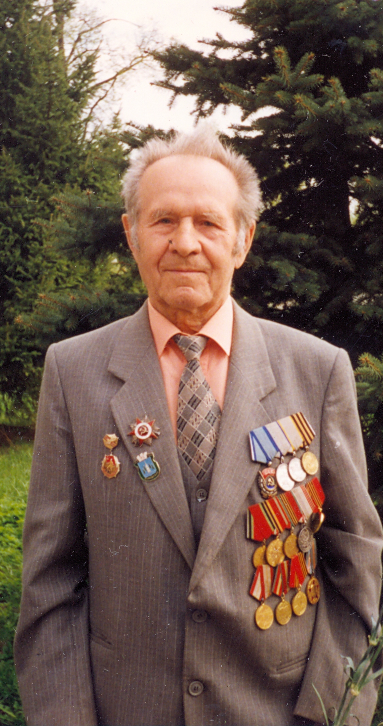
- Денисов Иван Ермолаевич (Еримеевич).
- Родился 12 августа 1921г. в Орловской обл., Новодервенский р-он, д. Евлань, Строгольского сельсовета.
- В 1940 году призван в Красную Армию. В Армии был санинструктором 113 полка вторая зенитная дивизия на Дальнем Востоке, Приморский край.
- В конце 1941г. был отправлен на фронт под Сталинград д. Солодовка.
Участвовал в Сталинградской битве, в освобождении г. Севастополя, Крыма.
После освобождал Прибалтику, г. Кинесберг (Калининград).
До 1945г. участвовал в охране г. Любава.
- В 1946г. демебилизовался из Армии в звании сержанта.
- Награжден боевыми наградами: орденом «Отечественной войны» 2 степени, медалью «За боевые заслуги», «За отвагу», «За освобождение Сталинграда», «За освобождение Севастополя», медалью «За Победу над Германией». В мирное время награжден Орденом Красного Знамени за выполнение пятилетнего плана. Был депутатом Раменского ГорСовета в 1962г.
- Умер 30 апреля 2009г. Захоронение в г.Раменское
- Информация взята из биографии Денисова Ивана Ермолаевича

